A V D N 5
CONCENTRÉ A DILUER A USAGES PROFESSIONNELS
DÉTERGENT DÉSINFECTANT
TRAITEMENTS BACTÉRICIDE et FONGICIDE

PRINCIPAUX ÉLÉMENTS DE COMPOSITION

Composés de sels d'ammonium quaternaire, sels alcalins, séquestrant, émulsionnants tensioactifs non ioniques.

Éléments de composition autorisés par l'arrêté du 8 septembre 1999 relatif aux produits de nettoyage des surfaces et objets pouvant entrer au contact de denrées alimentaires, produits et boissons de l' homme et des animaux. | 

Teneur garantie en matières actives : 45 g/kg chlorure de didecyl dimethyl ammonium
Numéro d'autorisation de vente 8600269 délivré par l’AFSSET (27/04/2008) sous désignation spécialité AVDN5

CARACTÉRISTIQUES PHYSIQUES
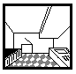 |  | 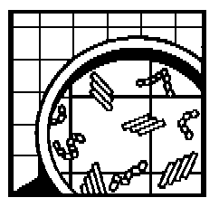

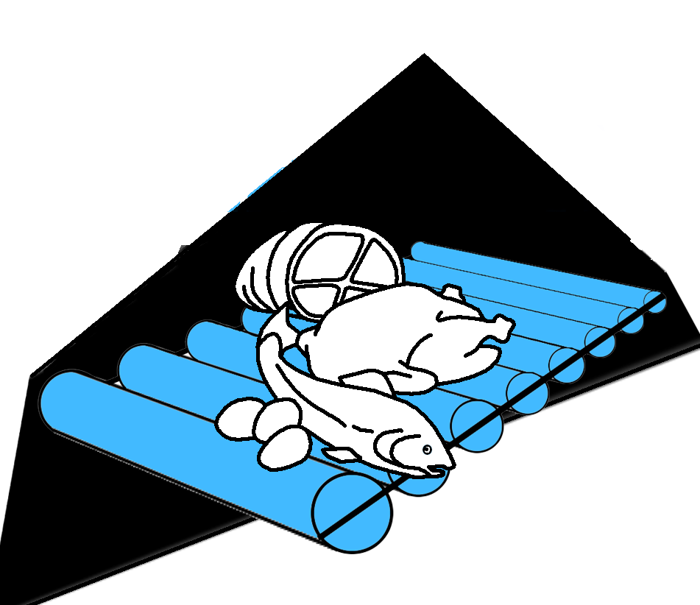 |  | 

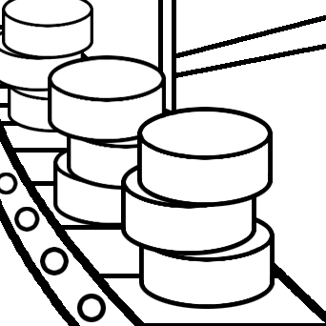 |  | 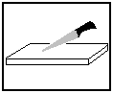

ETAT PHYSIQUE | Liquide |  | ASPECT | Limpide
MASSE VOLUMIQUE | 1020 g/l +/- 20 g/l |  | pH pur | 12.5
RÉACTION CHIMIQUE | Faiblement alcaline, non caustique |  | pH à 1% | 10.25
RÉACTION CHIMIQUE | Faiblement alcaline, non caustique |  | COULEUR | Lilas
TENSION SUPERFICIELLE | 31,2 dyne/cm à 1% |  | IONOGÉNÉITÉ | Cationique

PROPRIÉTÉS PRINCIPALES

. Concentré miscible dans l'eau en toutes proportions.
. Fortement mouillant et pénétrant.
. Non caustique, n'altère pas les matières plastiques, ni les métaux non ferreux usuels
aux concentrations préconisées. Sans soude, ni potasse caustique.
. Caractères nettoyants et fortement dégraissants avec fonctions bactéricides fongicides simultanées en présence de matières organiques.
. Basse tension superficielle conférant un haut pouvoir pénétrant aux solutions.
. Large spectre d'activité désinfectante :
 | Norme |  | Concentration | Germes tests
Efficacité bactéricide | NFT 72.301  (p.v.98091/1) |  | 0,75 % (5 mn) | Pseudomonas aeruginosaCIP A 22  Escherichia coli CIP 54.127 | Staphylococcus aureus CIP 53.154  Enterococcus hirae CIP 58.55
Efficacité bactéricide | NFT 72.301  (pv 1208/6) |  | 0,75 % (5 mn) | Salmonella typhimurium CIP 5858
Efficacité bactéricide | NFT 72.301  (pv 1183/1) |  | 1 % (5 mn) | Listeria monocytogenes CIP 54149
Efficacité bactéricide | NFT 72.301  (pv.4040/2) |  | 1% (5mn) | legionella pneumophila CIP 103854 T
Efficacité bactéricide | NF EN 1040 |  | 0,5 % (5mn) | Pseudomonas aeruginosa CIP 103 467 | Staphylococcus aureus CIP 4.83
Efficacité bactéricide | NF EN 1276  (NL / 04215 /1) |  | 2 % (5 mn)  (condition de saleté) | Pseudomonas aeruginosa CIP 103 467  Escherichia coli CIP 54 127 | Staphylococcus aureus CIP 4.83  Enterococcus hirae CIP 5855
Efficacité bactéricide | NF EN 13697 (NL/12055/1) |  | 5 % (5 mn)  (condition de saleté) | Pseudomonas aeruginosa CIP 103 467  Escherichia coli CIP 54 127 | Staphylococcus aureus CIP 4.83  Enterococcus hirae CIP 5855
Efficacité bactéricide | NF EN 13697 (NL / 12166 /1 ) |  | 0,5 % (15 mn)  (condition de saleté) | Pseudomonas aeruginosa CIP 103 467  Escherichia coli CIP 54 127 | Staphylococcus aureus CIP 4.83  Enterococcus hirae CIP 5855
Efficacité fongicide | NF EN 1275  (pv NL/ 10179 /1 ) |  | 5 % (15 mn) | Candida albicans IP 4872  Aspergillus niger IP 1431.83 (champignon sous forme sporulée (non végétative) très difficile à détruire par les nettoyants bactéricides classiques)
Efficacité fongicide | NF EN 1650  ( NL /07285/1) |  | 5 % (15 mn)  (condition de saleté) | Candida albicans IP 4872  Aspergillus niger IP 1431.83 (champignon sous forme sporulée (non végétative) très difficile à détruire par les nettoyants bactéricides classiques)
Efficacité fongicide | NF EN 13697 (12170 /3) |  | 5 % (15 mn)  (condition de saleté) | Candida albicans IP 4872  Aspergillus niger IP 1431.83 (champignon sous forme sporulée (non végétative) très difficile à détruire par les nettoyants bactéricides classiques)
Efficacité Levuricide | NF EN 1275  (NL/ 00063 / 1) |  | 1 % (5 mn) | Candida albicans IP 4872
Efficacité Levuricide | NF EN 13697 (NL / 12170 /1 ) |  | 0,25 % (15 mn) | Candida albicans IP 4872
Efficacité  virucide | EN 14476 | 0,5 % (10 mn)  (condition de propreté) |  | Avian influenza virus (H₃N₈/H₅N₁) Résultat selon EN 14476 : 2005  Inflenza virus A / canard / Ukraine /1/63 (H₃N₈) a été incorporé comme substitut du virus influenza aviaire (H₅N₁) pour raison de sécurité
. Par son pouvoir désinfectant élimine les microorganismes responsables de fermentations malodorantes, odeurs de putréfaction, de moisi, etc...
. Nettoyant désinfectant concentré, efficace et économique pour les industries agroalimentaires, cuisines restauration, collectivités, professions de santé, etc…

Révision n° 14 – HJMJ - 212265
Suite fiche technique AVDN5
USAGES et DOSES HOMOLOGUÉS (AMM)
Date du dernier renouvellement de dossier d’AMM : 24 avril 2008
Locaux de stockage, du matériel de transport et de stockage des P.O.A. | Traitement bactéricide | 2 %
Matériel de transport et des locaux destinés à la préparation de la nourriture des animaux domestiques. | Traitement bactéricide | 2 %
Parois des locaux de stockage des POV en pulvérisation. | Traitement bactéricide | 2 %
Parois des locaux de stockage des POV en pulvérisation. | Traitement fongicide | 5 %
Locaux de stockage, matériel de transport, de stockage et de récolte des P.O.V. | Traitement bactéricide | 2 %
 | Traitement fongicide | 5 %
Matériels de laiterie. | Traitement bactéricide | 2 %

MODES ET DOSES D’EMPLOI
RECOMMANDATIONS
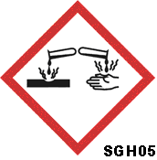 | DANGER | 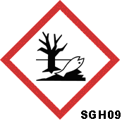
H314 Provoque des brûlures de la peau et des lésions oculaires graves.
H400 Très toxique pour les organismes aquatiques.
P280 Porter des gants et des lunettes de protection des yeux.
P302 + P352 EN CAS DE CONTACT AVEC LA PEAU: laver abondamment à l’eau et au savon.
P305 + P351 + P338 EN CAS DE CONTACT AVEC LES YEUX: rincer avec précaution à l’eau pendant plusieurs minutes. Enlever les lentilles de contact si la victime en porte et si elles peuvent être facilement enlevées. Continuer à rincer.
P332 + P313 En cas d’irritation cutanée: consulter un médecin.
P362 Enlever les vêtements contaminés et les laver avant réutilisation
P501 Éliminer le contenu/récipient dans les déchets industriels spéciaux.

Usage biocide TP 4 : 45 g/kg chlorure de didecyl dimethyl ammonium

Contient
- moins de 5% de : agents de surface non ioniques
- moins de 5% de : EDTA et sels
- désinfectants
Elimination du produit et de l’emballage : pour l’élimination des produits non utilisables, faire appel à une entreprise habilitée pour la collecte et l’élimination des produits dangereux. Réemploi de l’emballage interdit. Lors de l’utilisation du produit bien veiller à rincer ou égoutter parfaitement le bidon afin d’utiliser tout le produit et l’éventuelle eau de rinçage dans le cas de produit miscible à l’eau.
L’effet biocide intervient dans les 10 minutes après traitement, sa durée d’action est stoppée par un rinçage complet et contrôlé à l’eau des surfaces entrées en contact. La durée d’action est de plusieurs heures dans le cas où il n’y a pas rinçage de la surface. L’intervalle de temps entre chaque application est défini par le plan d’hygiène établi lors de l’étude HACCP. Occupation des locaux après traitement ne nécessitant pas de délai dans les conditions et doses d’utilisation préconisées.
Le nettoyage du matériel peut être réalisé à l’eau lorsqu’un nettoyage est imposé après contact avec le produit. Ne pas utiliser pour un usage autre que celui pour lequel le produit est destiné
En cas d’application excessive aérer les locaux 5 minutes avant réutilisation, si nécessaire prévoir un rinçage des surfaces à l’eau ou à l’aide d’un détergent approprié.
Conserver hors de la portée des enfants. En cas d'ingestion accidentelle, ne pas provoquer de vomissements, boire de grandes quantités d'eau et appeler le médecin. Ne pas mélanger avec d'autres produits tels que savons et substances de caractères anioniques.
Toujours effectuer au préalable, un essai avec la surface à traiter pour déterminer compatibilité et temps de contact appropriés.

Extrait conditions de vente :  Les conditions et durées de stockage peuvent modifier dans le temps les caractéristiques initiales des produits conditionnés, ainsi la Date Limite d'Utilisation Optimale Conseillée (D.L.U.O.C.) est de un an. En conséquence, l'échange ou le remplacement de tout produit au-delà de cette DLUOC de un an ne pourra être effectué, le numéro de lot ou bon de livraison permettant la traçabilité. NOTA : Les indications mentionnées sur cette fiche sont communiquées à titre d'information. En raison des nombreux facteurs pouvant affecter les résultats, tous les produits sont vendus avec la réserve que les utilisateurs professionnels feront leurs propres essais pour déterminer la convenance de ces produits pour leur usage particulier. Limite de garantie n'excédant pas le remplacement d'un produit reconnu défectueux. Fiche de sécurité sur simple demande selon décret 87200 du 27.03.1987 mis en vigueur au 01.01.1988. |  | 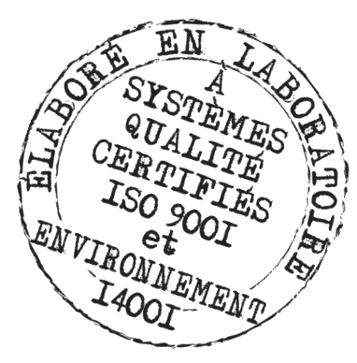
 | V.D.2.P  1176 Rue d’Orchies 59310 LANDAS  Tél : 06.84.49.90.13 Email : philippe@vd2p.com Site :VD2P.COM

Pour application en traitement bactéricide selon homologation, diluer dans l'eau à 2 % en v/v à 30 - 35 °c de préférence.  - Débarrasser les surfaces des résidus, déchets d'aliments et ingrédients dans les POA et POV.  - Appliquer selon le cas :  - par pulvérisation uniforme pour imprégnation des surfaces.  - au bain par immersion, trempage ou par brossage des matériels et ustensiles.  - par aspersion ou par circulation dans les systèmes de lavage en place (N.E.P., C.I.P.)  - Dans tous les cas laisser la solution au contact des supports ou surfaces à traiter pendant 5 minutes minimum et terminer par un rinçage complet à l'eau potable. | 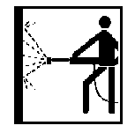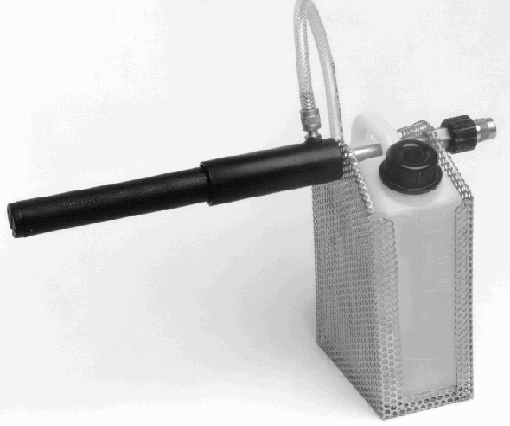  pulvérisation haute et basse pression ou canon à mousse

brossage et nettoyages manuels
 | aspersion ou au trempé dans un bain   | En centrale d’hygiène  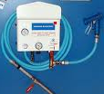
 |  | En circulation système de lavage en place (NEP-CIP)

